只是选用端口，顺序请自行调整
编码器左：GND,PTA8,PTA9,3.3v-5v
编码器右：GND,PTA10,PTA11,3.3v-5v
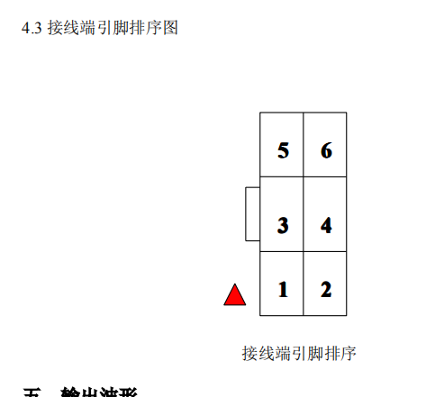
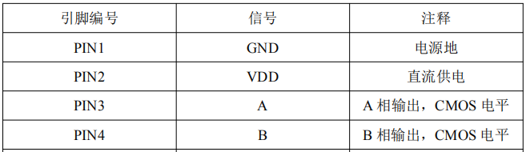
AD采集：沿用以前的端口即可
舵机：7v ,GND,PTE6
摄像头：PTD7-0 ,PTD15,PTD14,PTD13,PTB3,PTB2,3.3v,GND
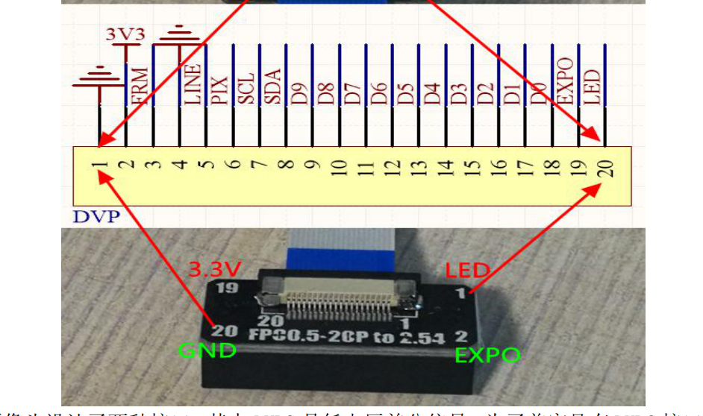
串口：PTB16,PTB17,5V,GND
陀螺仪：PTB3,PTB2,5V,GND
OLED：沿用以前的

两个电机连驱动板：
电机左：PTC1,PTC2
电机右：PTC3,PTC4
5V,GND

